OA调停课流程
1、登录OA系统，进入办事大厅，选择请示管理->调停课申请；
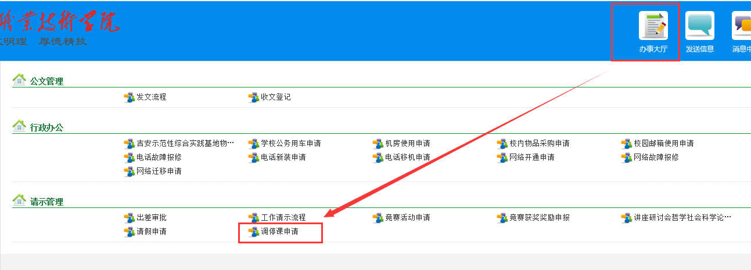

2、打开调停课表单，按要求填写红框区域内的内容，点击灰色头像选择审批人员，上传请假审批单截图作为附件（部分浏览器原因出现选择不了的情况，建议360浏览器或者IE浏览器，如还无法选择，可尝试切换浏览器模式）；
注意：调课周次”按校历填写；“调课节次”格式示例：星期一第1,2节；
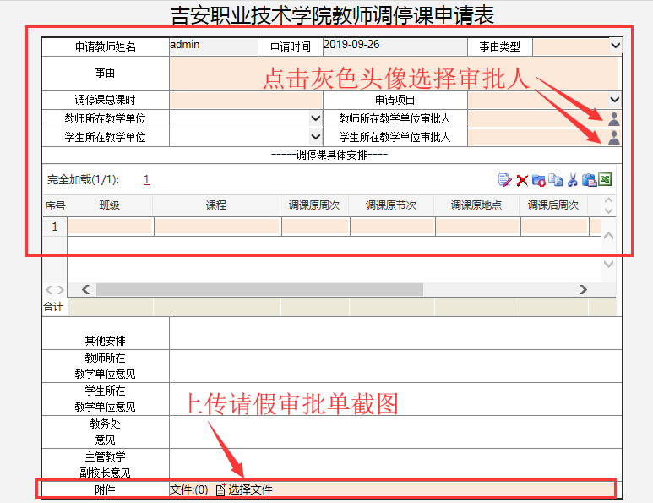
3、当调课节数较多的时候，可自由新增调课记录；
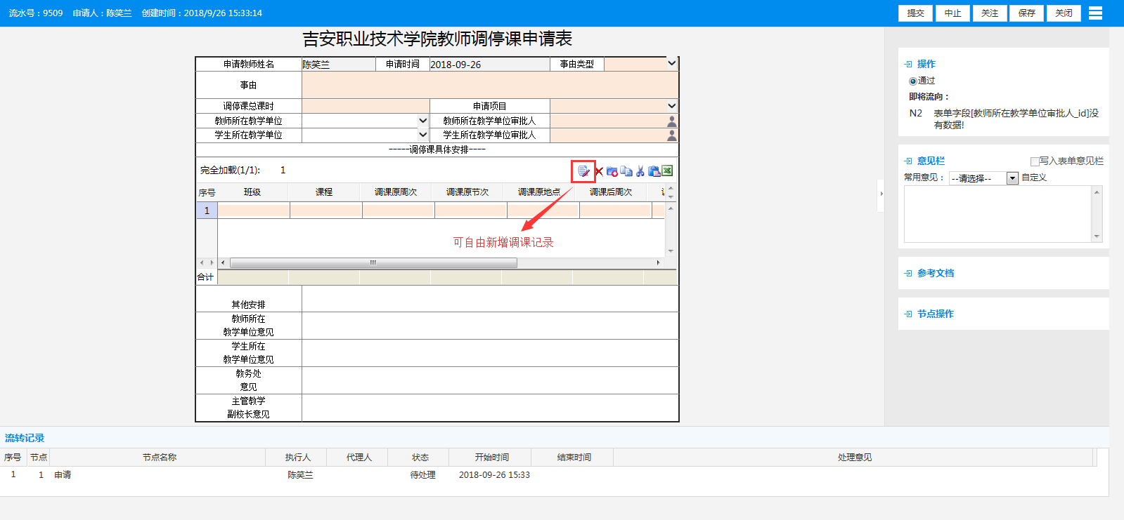
4、单击调停课审批人员，在右边相应审批人前面方框勾选，请勿勾选调停课审批人员群组；
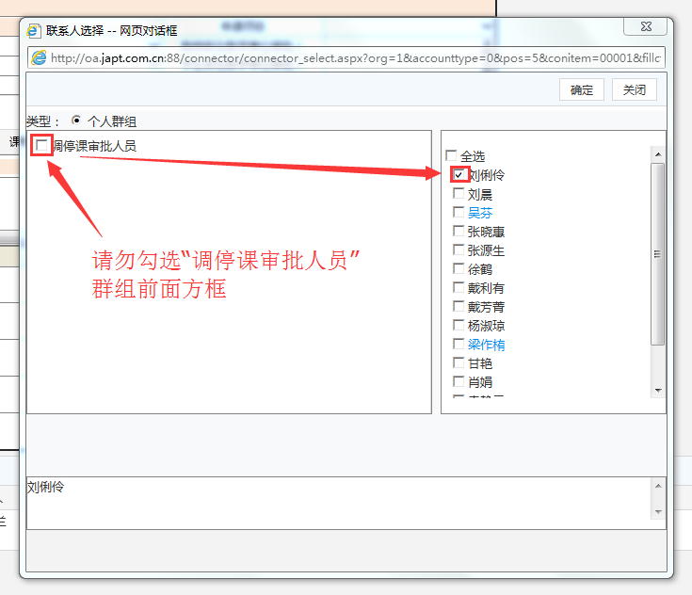
5、填写完成后，单击提交即可；
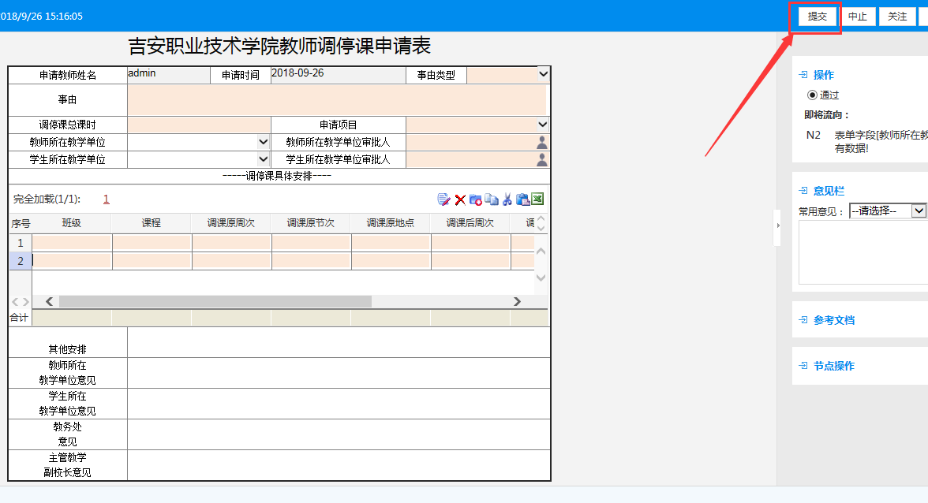
6、提交以后，可在办事大厅->办事进度查询中查询流程当前进度。
